Приложение №1 к решению
Общественного совета
Нурлатского муниципального района
№03 от 01 марта 2019 года

Состав Общественного совета
по проведению независимой оценки качества условий оказания
услуг организациями в сфере культуры и образования Нурлатского
муниципального района Республики Татарстан

№  п/п | Ф И О | Год рождения | Место работы | Награды | Адрес, телефон | Фотография
1 | Евлентьев Анатолий Александрович – председатель | 16.03.1948 | Руководитель ТОС №7, зам. председателя общественного движения «Татарстан-Новый век», член общественного движения  «Активное долголетие» | Заслуженный учитель школ РТ,отличник народного просвещения,знак «Победитель соц.соревнования 1978г» | г.Нурлат,  ул.Ломоносова 15.1  т.+79274456748
2 | Садретдинова Разия Идрисовна– зам.председателя | 11.04.1953 | Председатель Совета местной Общественной организации ветеранов (пенсионеров) Нурлатского муниципального района и г.Нурлат | Медаль «В память 1000-летия Казани», нагрудной знак «Почетный работник общего образования РФ», нагрудной знак «За заслуги в образовании», почетный знак Всероссийской организации ветеранов, нагрудной знак Союза ветеранов РТ, Благодарственное письмо Президента РТ, Благодарственное письмо Кабинета министров РТ. | г.Нурлат, ул.Гиматдинова 49А-8,  89274754315 | 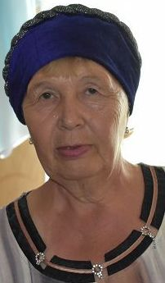
3 | Аксанова Зилия Шамилевна | 26.04.1976 | Главный редактор газеты «Дружба» | Почетные грамоты Военного комиссариата РТ, министерства экологии и природных ресурсов РТ, строительства архитектуры и ЖКХ,сельского хозяйства и продовольствия РТ | г.Нурлат, Кариева 22 а-16, 89274418100
4 | Захарова Светлана Федоровна- секретарь | 02.01.1961 | Пенсионер, (прежнее место работы-НГДУ Нурлат-нефть»  профком) | Медаль 100 лет профсоюзам России,  грамоты | г.Нурлат  Дружбы 60-48  т.9272478678 | 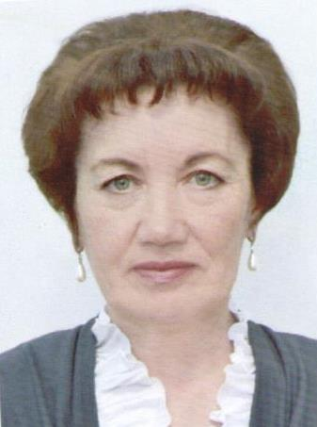
5 | Касимова Мадина Марсовна | 03.02.1960 | Председатель совета ветеранов нурлатских буровых работ ООО «УК Татбурнефть» | Благодарственное письмо министерства энергетики РФ | г.Нурлат, ул.Мира 52  89377724373 | 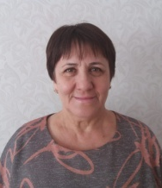

5.

